Klubový zpravodaj

Prezident
Prof.Tomáš Čermák
tomas.cermak@vsb.cz

Past President
Klaus-Dieter Beck
klaus-dieter.beck@comcast.net

Tajemnice
Eva Stýskalová
evasty@volny.cz

02. říjen 2013, 17,00 h.
Hotel Imperial Ostrava, salón Legend

PREZENCE
Hodnocení: Honorary members: 4 Members: 35 attending: 23 not attending: 16
RC TRIČKO OBDRŽELI ČLENOVÉ RCOI : ANO = + (22 KS), NE = -
Čestní členové
Klaus-Dieter BECK |  | -
Bob KŘEMPEK |  | -
Břetislav TUMA |  | -
Luděk ELIÁŠ |  | +
Ivo VONDRÁK
Pravidelní členové
 | Name | 02/10 | ^{Externí RCúčast, RC TRIČKO}
1 | Pavel BARTOŠ |  | +
2 | Dirk Richard BLIEK | X | -
3 | Aleš BUKSA |  | -
4 | Tomáš ČERMÁK | X | +
5 | Lubomír CHMURA | X | +
6 | Hana FIALOVÁ | X | +
7 | Zdeňka FRIEDELOVÁ | X | +
8 | Gerhard HERUDEK | X | +
9 | Rastislav MAĎAR |  | +
10 | Igor JANÍK | X | +
11 | Lumír KAVÁLEK | X | +
12 | Vítězslav MAČUDA |  | +
13 | Michal MAREŠ |  | +
14 | Josef MELECKÝ | X | + RC Katowice
15 | Roman MIKULÍN | X | +
16 | Simona MIKULÍNOVÁ | X | -
17 | Eva MRÁZKOVÁ | X | -
18 | Marty MULLER |  | +
19 | Tadeáš OCHODEK | X | -
20 | Vivek OJHA |  | +
21 | Jaromír PAVLÍČEK | X | +
22 | Vladimír POLÁK | X | +
23 | Jaroslav PROKOP |  | -
24 | Martin STANĆÍK |  | -
25 | Eva STÝSKALOVÁ | X | +
26 | Lubomír TEICHMANN |  | -
27 | Tomáš TUHÝ |  | -
28 | Lubomír VAVROŠ |  | -
29 | Martin LOS | X | +
30 | Vladimír ŠIC | X | +
31 | Dana LUKÁČOVÁ |  | +
32 | Lucie LACHOVÁ |  | +
33 | Brigita BILÍKOVÁ | X | +
34 | Martin SLABĚŃÁK | X | +
35 | Hana ROIKOVÁ | X | -
 | # | 17+2
 | % | 65,71
GUESTS:

PŘEDNÁŠKA: ředitel útvaru obchodu a marketingu Ing.Bc. Milan Polleč, manažerka obchodu a marketingu Ing. Kateřina Kajtová: „F.S.C. BEZPEČNOSTNÍ PORADENSTVÍ“

Prezident RC Ostrava International Prof.Tomáš Čermák zahájil Rotary schůzi, přivítal členy klubu a přednášející: ředitele útvaru obchodu a marketingu pana Ing.Bc. Milana Polleče a manažerku obchodu a marketingu Ing. Kateřinu Kajtovou, zástupce firmy F.S.C. BEZPEČNOSTNÍ PORADENSTVÍ, a.s.

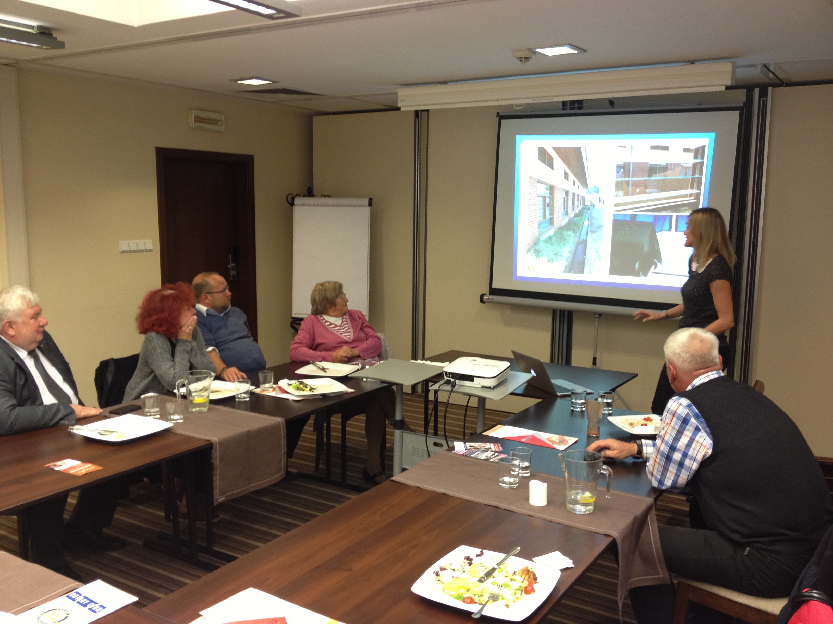
Hanka Fialová spolu s Pepou Meleckým prezentují projekt RCOI “Helping Malawi”
v partnerském RC Katowice

Rotary AKTUALITY:

- V úterý dne 1.10.2013 navštívili zástupci našeho Rotary klubu Hanka + Pepík partnerský RC Katowice s prezentací projektu „Helping Malawi“, na kterém se polští rotariáni rozhodli finančně spolupodílet.

- Prezident klubu Prof.Tomáš Čermák připomněl termín 9. benefičního plesu Rotary Clubu Ostrava International, který se bude tradičně konat v hotelu Imperial dne 18. ledna 2014 a jeho organizací se souhlasem členů pověřil Evu Stýskalovou a Gerharda Herudka.

- Další členové RCOI, kteří mají zájem zakoupit si charitatívní kalendáře IH&RCOI s tematikou „Malawi 2014“, napíší tajemnici klubu Evě E-mail s počtem kusů, který si chtějí závazně objednat, a to nejpozději do 9/10 2013.
Závazné objednávky k 2/10 2013:
- PROVALVE , J.Melecký : 60 ks

- Přítomní členové schválili dne 25/9 příspěvek ve výši 5.000,-Kč na Slavnost bojového umění, jejíž výtěžek ze vstupného poputuje na Nadaci policistů a hasičů Vzájemná pomoc v tísni, která pomáhá dětem policistů a hasičů, kteří zahynuli při výkonu služby. Příspěvek na tuto dobročinnou akci, kterou tradičně moderuje a organizuje Vláďa Polák, zaplatí Lumír po dodání úč. dokladů. Stejně tak bude pokladníkem klubu zaplacen příspěvek 2.000,- Kč na seminář “Patrioti MSK”, který se konal 1/10 2013 (faktura dodána dne 2/10 2013)
- Adventní prodej Rotary vánočního punče:
Vláďa znovu projedná se zástupci městského obvodu Moravská Ostrava a Přívoz bezúplatný nájem stánku k prodeji Rotary punče na vánočních trzích v centru Ostravy. Simona předložila zajímavou cenovou nabídku výroby keramických Rotary hrnků na punč ve výši 23,- Kč / 1 kus. Pepík Melecký osloví firmu Jany ŠPERKOVÉ ”ATAS” ve věci cenové nabídky výroby 4-5 ks šálů s emblémem RCOI a 4-5 ks přenosných výšivek na kapsu saka s logem RCOI.

- Hanka Fialová informovala členy klubu o benefičním turnaji ve squoši pod záštitou RCOI, jehož konání zorganizovala v Praze a na něž zajistila několik sponzorů. Výtěžek bude použit na projekt “Helping Malawi”. Bylo schváleno proplacení cestovních nákladů Hanky z Ostravy do místa konání Prahy a zpět, které provede Lumír.

- Dětské zábavné odpoledne se Sv. Mikulášem proběhne dne 4.12.2013 v prostorách “COOLTOUR” na ostravské Černé louce .
Byly odsouhlašeny náklady na zábavně umělecký program navržený Vláďou, a to ve výši 25 000 - 30 000,- Kč, které budou uhrazeny RC Ostrava International.

8. Doc.Jarek Pavlíček krátce připomněl konání výjezdního zasedání obou . . . . …..partnerských RC Ostrava a Opava International v prostorách kostela Sv.Václava a . přilehlého Domu umění v Opavě na Pekařské ulici u příležitosti unikátní výstavy . . afrického kmenového umění a fotografií Jiřího Blaty pod názvem . . . „Duch Afriky“ a to dne 9.října 2013 v 17.00 hod.

DUCH AFRIKY
Africké kmenové umění a fotografie ze sbírky cestovatele Jiřího Blaty ...téměř sedm set artefaktů a fotografií dokumentující nejen mýty a rituály,ale i každodenní život afrických kmenů.
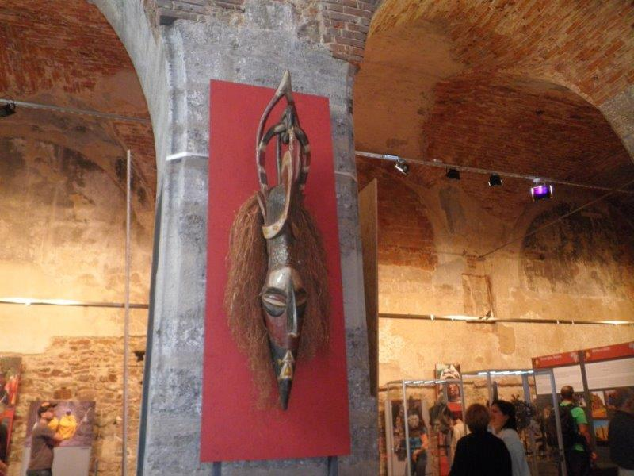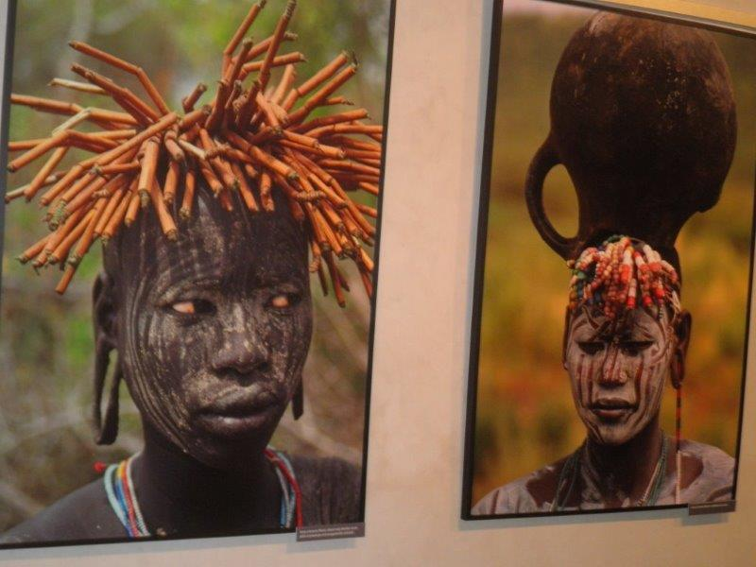
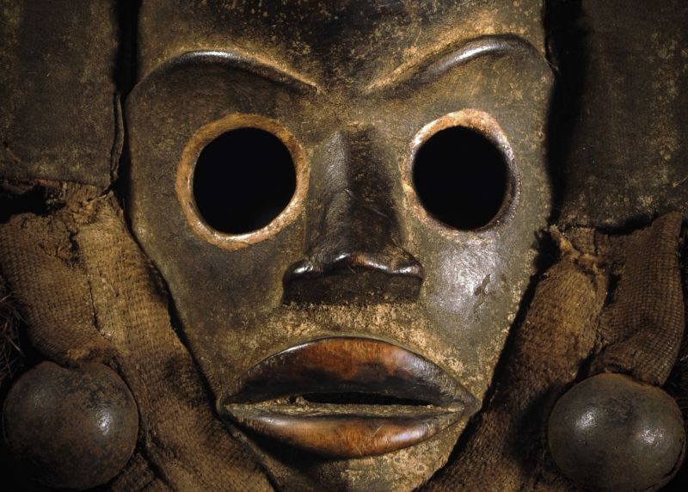

Zápis zapsala: Eva Stýskalová, sekretář RCOI
LECTURE : Director of Sales and Marketing Ing.Bc. Milan Polleč , manager of sales and marketing Ing . Catherine Kajtová " F.S.C. SAFETY ADVICE "
President RC Ostrava International Prof.Tomáš Čermák started Rotary meeting , welcomed members of the club and lecturer : Director of the Sales and Marketing Mr. Ing.Bc. Milan Polleče and manager of sales and marketing Ing . Catherine Kajtovou - representative F.S.C. Safety advice , Inc.
Hana Fialová along with Pepa Melecký present project RCOI " Helping Malawi "
in partnership RC Katowice
Rotary NEWS:
First
On Tuesday 1 October 2013 was attended by representatives of our Rotary club Hanka + Pepa partner RC Katowice with the presentation of the project " Helping Malawi " , in which the Polish Rotarians decided to participate financially .
Second
The club president Prof.Tomáš Cermak reminded ninth term charity ball Rotary Club Ostrava International, which will be traditionally held at the Imperial 18 January 2014 and its organizations with the consent of the members appointed Eva Stýskalová and Gerhard Herudek .
3rd
Other members RCOI who are interested to buy a charity calendar IH & RCOI with the theme " Malawi 2014 ' , write the club secretary Eva E - mail with the number of pieces that you want a binding order , and no later than 9/10 2013.
Binding Order for 2/10 2013 :
a) PROVALVE , J.Melecký : 60 pieces
4th
Members present approved on 25/9 allowance of CZK 5,000 on martial arts festival , the proceeds from ticket sales will be donated to the Foundation of police officers and firefighters Mutual Assistance in Need, which helps children of police officers and firefighters who died while on duty . The contribution to this charitable event , which traditionally moderated and government organizes Pole , pay Lumír Prior to delivery documents. Similarly, the treasurer of the club paid contribution 2.000, - CZK seminar on " Patriots MSK " , which took place on 1/10 2013 ( invoice submitted on 2/10 2013)
5th
Advent Sale Rotary Christmas punch :
Government again discussed with representatives of the municipal district of Moravian Ostrava and ferry without charge booth rent for sale Rotary punch at the Christmas market in the city center . Simon presented an interesting quote of ceramic mugs Rotary punch in the amount of 23, - CZK / 1 piece . Joe Melecký appeal to business Jana Jewellery " ATAS " regarding quotations make about 4-5 pieces of shawls and emblem RCOI a 4-5 pcs portable embroidery on the jacket pocket with logo RCOI .
6th
Hana Fialová inform club members about a benefit tournament in squosh , the event was organized in Prague and covered by several sponsors. The proceeds will be used for the project " Helping Malawi " . It was approved reimbursement of travel expenses Hanka ​​from Ostrava to Prague venue and back , which realized Lumír .
7th
Kids fun afternoon with St. Nicholas will be held on December 4, 2013 in the premises of " COOLTOUR " at the Ostrava Black meadow.
Were agreed cost of entertainment Arts program proposed by the government , in the amount of 25 000 to 30 000, - CZK , which will be reimbursed RC Ostrava International.
8th
Doc.Jarek Pavlicek briefly reminded of both external meeting Partnerś RC Ostrava and Opava International in the premises of the church of St. Wenceslas and . the adjacent House of Art , Opava Bread Street on the occasion of the exhibition unique African tribal art and photos of George mud under the name " Spirit of Africa" ​​and on October 9, 2013 at 17:00 pm
SPIRIT OF AFRICA
African tribal art and photographs from the collection of traveler Jiří Blata ... almost seven hundred artifacts and photographs documenting the myths and rituals , but also the daily life of African tribes .
Minutes Recorded by: Eva Stýskalová , Secretary RCOI

